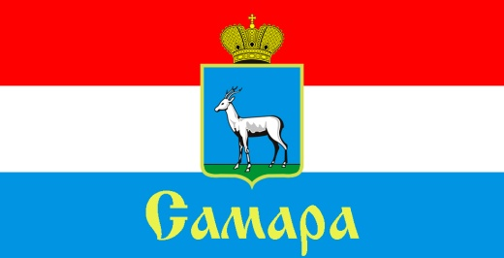
СОВЕТ ДЕПУТАТОВ
ЖЕЛЕЗНОДОРОЖНОГО ВНУТРИГОРОДСКОГО РАЙОНА ГОРОДСКОГО ОКРУГА САМАРА

443030, г. Самара, ул. Урицкого, 21, Тел.(846) 339-01-00

РЕШЕНИЕ
от «22» декабря 2020г. №33

О внесении изменений в Положение
«Об Общественном молодежном парламенте при Совете депутатов Железнодорожного внутригородского района городского округа Самара», утвержденное Решением Совета депутатов Железнодорожного внутригородского района городского округа Самара от 22 марта 2016 года № 36

Рассмотрев вопрос о внесении изменений в Положение «Об Общественном молодежном парламенте при Совете депутатов Железнодорожного внутригородского района городского округа Самара», утвержденное Решением Совета депутатов Железнодорожного внутригородского района городского округа Самара от 22 марта 2016 года № 36, в соответствии с Уставом Железнодорожного внутригородского района городского округа Самара Совет депутатов Железнодорожного внутригородского района городского округа Самара

РЕШИЛ:

- Внести в Положение «Об Общественном молодежном парламенте при Совете депутатов Железнодорожного внутригородского района городского округа Самара», утвержденное Решением Совета депутатов Железнодорожного внутригородского района городского округа Самара от 22 марта 2016 года № 36 (далее – Положение), (в редакции Решений Совета депутатов Железнодорожного внутригородского района городского округа Самара от 24 января 2017 года № 78, от 22 октября 2019 года № 190) следующие изменения:
  - Пункт 3.3 статьи 3 Положения изложить в следующей редакции:
«3.3. Количество членов Молодежного парламента составляет 20 человек».
1.2. Пункт 3.9 статьи 3 Положения изложить в следующей редакции:
«3.9. Для предварительного рассмотрения вопросов из числа членов Молодежного парламента создаются следующие комиссии:
- комиссия по вопросам молодежной политики, социальным вопросам, добровольчеству и культуре;
- комиссия по вопросам развития городской инфраструктуры, жилищно-коммунальному хозяйству и благоустройству;
- комиссия по вопросам физкультуры, спорта и здорового образа жизни.
Члены Молодежного парламента имеют право входить в состав не более двух комиссий Молодежного парламента.».

3. Официально опубликовать настоящее Решение.
4. Настоящее Решение вступает в силу со дня его официального опубликования.
5. Контроль за исполнением настоящего решения возложить на комитет по социальным вопросам.

Глава Железнодорожного
внутригородского района В.В. Тюнин

Председатель
Совета депутатов Н.Л. Скобеев

